POŻEGNANIA NADSZEDŁ CZAS
Poniedziałek
- Słuchanie wiersza A. Widzowskiej Wakacje.
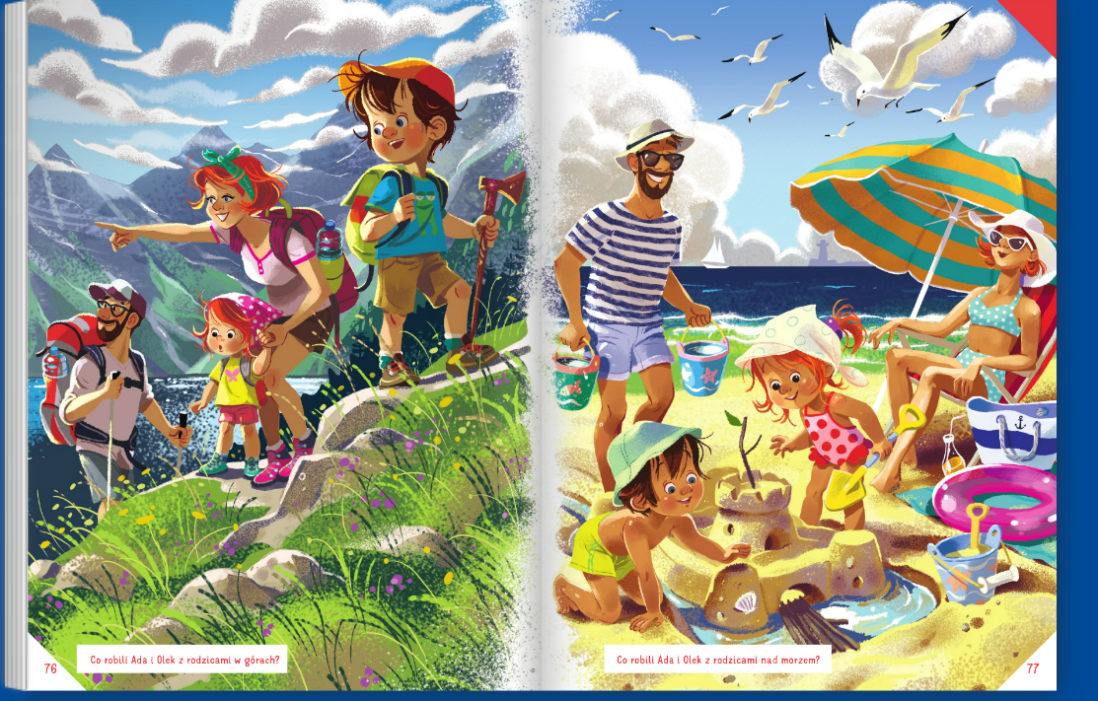
Kiedy nam buzie ogrzewa lato, czas na przygody z mamą i tatą.
Czekają góry, pachnące łąki, morze i plaża, konie, biedronki!
Gdy my będziemy się pluskać w rzekach,
przedszkole na nas grzecznie poczeka, odpoczną w ciszy lalki,
zabawki, dwie karuzele, miś i huśtawki.
Chętnie wrócimy do naszej pani z wakacyjnymi opowieściami
o sarnach w lesie, o rybkach w morzu i ptasich gniazdkach ukrytych w zbożu.
Będziemy liczyć białe muszelki, poznamy nowe, ważne literki,
a ten, kto butów sam nie sznuruje, w mig się nauczy! Ja już sznuruję!

• Rozmowa kierowana na podstawie wiersza i ilustracji .
– Co robili Ada i Olek z rodzicami w górach? – Co robili Ada i Olek z rodzicami nad morzem? – Dokąd możemy pojechać na wakacje? – Co się będzie działo w przedszkolu, kiedy my wyjedziemy na wakacje? – Czego możemy się nauczyć w czasie wakacji? – Czego nauczyliście się w tym roku w przedszkolu?
- Zabawa ortofoniczna Wakacyjna wycieczka.
Przed wysłuchaniem opowiadania dzieci wspólnie z rodzicem ustalają, jakie odgłosy wydają: samochód (sz, sz, sz), pociąg (tu, tu, tu), rzeka (plum, plum, plum), ptaki (fiu, fiu, fiu), osa (bzz, bzz, bzz), dzieci (ha, ha, ha), krowa (mu, mu, mu). W trakcie opowiadania dziecko naśladuje te odgłosy.
Pewnego letniego wieczoru Ada i Olek wraz z rodzicami ustalili, że następnego dnia wybiorą się na wycieczkę rowerową za miasto. Ada aż podskoczyła z radości i od razu pobiegła spakować swój mały, podręczny plecaczek. Włożyła do niego okrągłe jabłuszko, soczystą gruszkę i swojego małego pluszowego misia. Następnego poranka nie trzeba było długo budzić dzieci, bo już z samego rana Olek był gotowy do drogi, a razem z nim Ada i jej mały podręczny plecaczek, a w nim: okrągłe jabłuszko, soczysta gruszka i mały pluszowy miś. Tata wystawił rowery, mama przygotowała kanapki i picie, a dzieci założyły kaski ochronne na głowy, i wszyscy ruszyli w drogę. A wraz z nimi mały pluszowy miś, okrągłe jabłuszko i soczysta gruszka. Początkowo jechali ścieżką rowerową przez miasto wzdłuż ruchliwej ulicy. Słychać było szum przejeżdżających samochodów (sz, sz, sz). Zatrzymali się przy przejeździe kolejowym, ponieważ szlaban był zamknięty i właśnie przejeżdżał pociąg (tu, tu, tu). Pojechali dalej wzdłuż rzeki (plum, plum, plum), coraz bardziej oddalając się od zabudowań. Z daleka widać było pole, na którym pasły się krowy (mu, mu, mu). Dalej rozciągała się łąka, przy której rodzina zrobiła sobie postój. Tata rozłożył koc, mama wyjęła kanapki i picie, a Ada wyjęła z plecaka małego pluszowego misia, okrągłe jabłko i soczystą gruszkę. W oddali słychać było śpiew ptaków (fiu, fiu, fiu) i bzyczenie os (bzz, bzz, bzz). Ada zjadła soczystą gruszkę, a okrągłe jabłko oddała Olkowi. Potem spakowała misia do plecaka i całą czwórką wrócili do domu. Miło było spędzać czas z rodzicami, ale trochę już tęsknili za radosnymi okrzykami swoich koleżanek i kolegów w przedszkolu (ha, ha, ha).
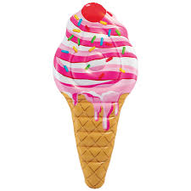
- Rozwiązanie zagadki B. Szelągowskiej Lody.
Śmietankowe, owocowe…
Doskonałe dla ochłody.
Kiedy upał jest na dworze, każdy lubi lizać… (lody)

- Zabawa matematyczna Lodowe kulki. Wycięte z papieru wafle lodowe, plastikowe nakrętki do butelek (w różnych kolorach). Dziecko losuje wafelki wycięte z papieru kolorowego. Na każdym z nich są narysowane śniegowe gwiazdki (od 1 do 10 ). Dziecko liczy, ile jest gwiazdek, wybiera nakrętki i układa z nich tyle lodowych kulek, ile jest gwiazdek na wafelku. Określa kolory lodowych kulek i mówi o jakim smaku jest dany lód.
- Zabawa plastyczna Kolorowe kulki. Okrągłe waciki, farby plakatowe, woda, kubeczki, cerata, pipety lub małe strzykawki.
Rodzic z dzieckiem przygotowuje stanowisko pracy: rozkładają na ceracie okrągłe waciki. Dziecko dodaje do kubeczków z wodą farbę plakatową i miesza, a następnie za pomocą pipet (lub małych strzykawek) barwi waciki na różne kolory. Będą to kulki lodów.

- Praca plastyczna Rożki lodowe: rożek lodowy wycięty z papieru, kolorowe waciki, klej – zwykły i z brokatem, kartka z bloku.
Dziecko otrzymuje narysowane na kolorowym papierze lodowe rożki, wycina je, przykleja na kartce z bloku. Potem przykleja do nich kolorowe kulki lodów wykonane z wacików (wykonane wcześniej). Na koniec dekoruje je polewą, rysując na wierzchu kolorowe linie klejem z brokatem.

